МИНИСТЕРСТВО НАУКИ И ВЫСШЕГО ОБРАЗОВАНИЯ  
РОССИЙСКОЙ ФЕДЕРАЦИИ

федеральное государственное автономное   
образовательное учреждение высшего образования  
«Самарский национальный исследовательский университет   
имени академика С.П. Королева»

(Самарский университет)

Институт информатики и кибернетики

Кафедра геоинформатики и информационной безопасности

**Отчет по лабораторной работе №4**

Дисциплина: «Развертывание и жизненный цикл программного обеспечения»

Тема: **«Prometheus Grafana»**

Выполнил: Моисеев И.А..

Группа: 6412-100503D

Самара 2023

**PROCEDURE**

Start Minikube

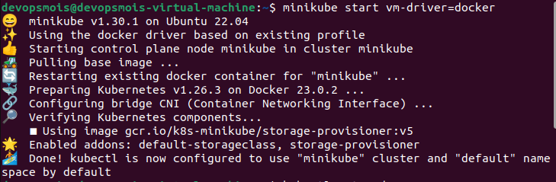Check pods

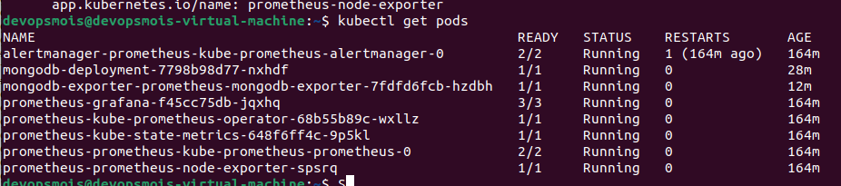

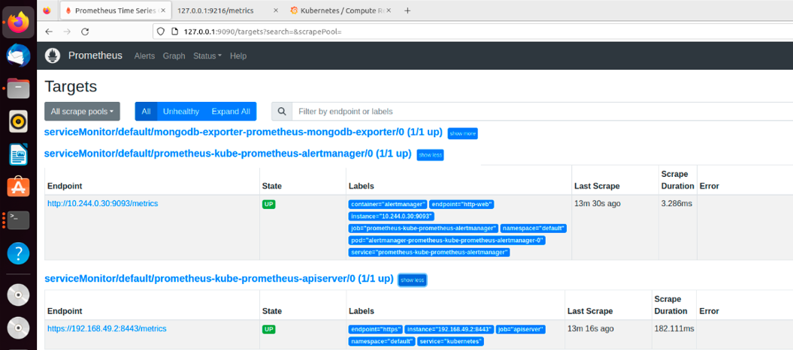

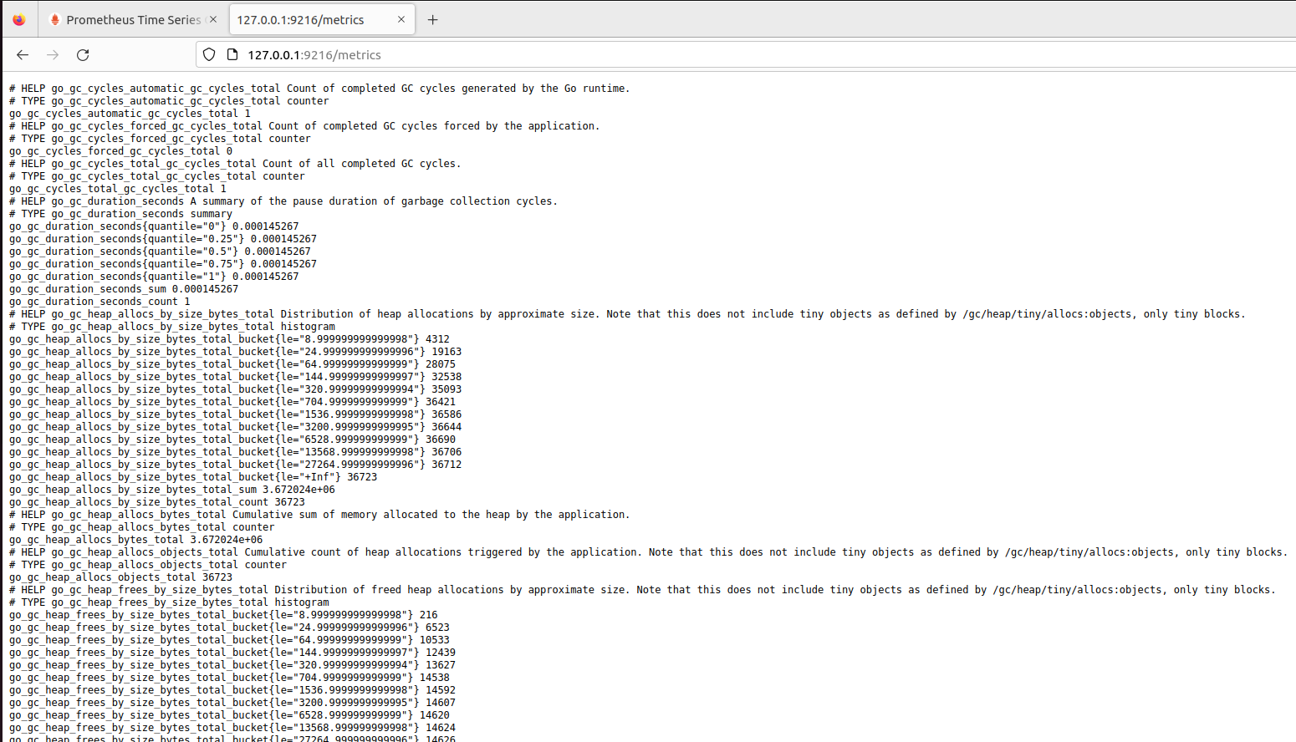

Metric

